Федеральное государственное бюджетное образовательное учреждение высшего образования «Красноярский государственный медицинский университет имени профессора В.Ф. ВойноЯсенецкого» Министерства здравоохранений России

Кафедра нервных болезней с курсом ПО
Зав. кафедрой: д.м.н, профессор Прокопенко С.В.

Реферат
на тему: «Вестибулярный нейронит»

Выполнил: ординатор 2 года обучения
кафедры нервных болезней с курсом ПО специальности 31.08.42 Неврология
Чмыхало С.В

Красноярск, 2024

Содержание

 | ВВЕДЕНИЕ
1 | Определение заболевания…......………………………………………... | 3
2 | Этиология и патогенез……..……………………………………………. | 3
3 | Клиника …………..……………………………………………………… | 3
4 | Диагностика……………………………………………………………… | 5
5 | Лечение…………………………………………………………………… | 6
 | Список использованной литературы

ВВЕДЕНИЕ
Известно, что на долю пациентов, обращающихся к врачу общей практики с жалобой на головокружение, приходится 65,9% пациентов с патологией периферического отдела вестибулярного анализатора, а именно: доброкачественным пароксизмальным позиционным головокружением, вестибулярным нейронитом, болезнью Меньера, а также отосклерозом, фистулой или дегисценцией лабиринта, вестибулярной пароксизмией, лабиринтитом и др [1].
Впервые в литературе клиническая картина ВН была описана B.Ruttin в 1909 г., однако сам термин и отличия Вестибулярный нейронит от болезни Меньера были сформулированы M.Dix и С.Hallpike в 1952 г. [5]. Среди пациентов, имеющих проявления только вестибулярного головокружения, частота вестибулярного нейронита (ВН) может достигать 22%.
Заболевание преимущественно встречается в возрасте 30–60 лет, мужчины и женщины болеют одинаково часто [4].
Трудности в диагностике у этих пациентов приводят к установке не правильных диагнозов и назначению лишних препаратов, поэтому врачу неврологу актуально разбираться в данном вопросе [1].
Цель: познакомиться с заболеванием вестибулярный нейронит, клиникой, диагностикой и лечением.
Задачи: изучить литературные источники на тему вестибулярный нейронит.

Определение заболевания
Вестибулярный нейронит (ВН) характеризуется острым возникновением сильного вращательного (системного) головокружения и выраженным нарушением равновесия, обусловленными патологией периферического отдела вестибулярной системы, предположительно, вестибулярного нерва [5].
МКБ – 10: H81. 2 - Вестибулярный нейронит

Этиология и патогенез
Этиология и патогенез ВН до конца не ясны. Заболевание связывают с избирательным воспалением (вирусного или инфекционно -аллергического генеза) вестибулярного нерва, на что указывают результаты немногочисленных патоморфологических исследований [4].
В пользу вирусной этиологии ВН свидетельствуют нередкое развитие заболевания после перенесенной респираторной вирусной инфекции, эпидемический характер болезни с пиком заболеваемости, приходящимся на конец весны и начало лета, а также описанные в литературе случаи одновременного заболевания нескольких членов семьи. Предполагается, то происходит реактивация вируса в вестибулярном ганглии с последующим распространением на нерв и нарушением его функции. Роль вируса герпеса 1- го типа подтверждают случаи развития герпетического энцефалита при ВН. В 2020 г. описаны случаи развития ВН у пациентов с COVID-19, что также подтверждает вирусную теорию заболевания [4].
При ВН обычно поражается верхняя ветвь вестибулярного нерва, иннервирующая горизонтальный и передний полукружные каналы, а также эллиптический мешочек преддверия лабиринта, на что указывает нередкое сочетание ВН с ДППГ, которое часто обусловлено отолитиазом заднего полукружного канала, иннервируемого нижней ветвью вестибулярного нерва. Значительно реже встречается поражение нижней ветви вестибулярного нерва. Причина преимущественного поражения верхней ветви вестибулярного нерва остается неясной и связывается с анатомическими особенностями [4].

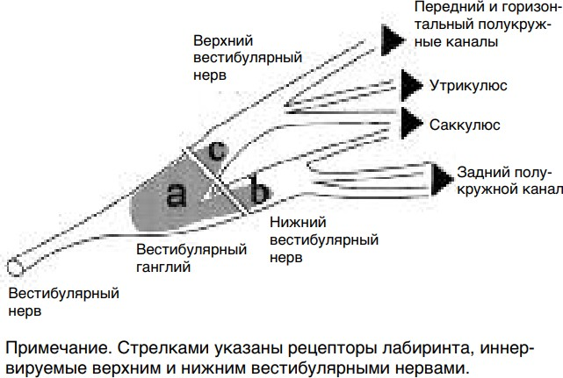

Рис. 1 - Схематическое изображение вестибулярного нерва
- Клиника
ВН проявляется внезапным и продолжительным приступом вестибулярного головокружения, сопровождающегося тошнотой, рвотой и нарушением равновесия. Заболеванию может предшествовать респираторная вирусная инфекция. Однако отсутствие инфекции не исключает заболевание; около половины пациентов не отмечают вирусного заболевания до развития ВН [4].
Длительность головокружения колеблется от нескольких часов до нескольких суток. Обычно симптомы развиваются в течение нескольких часов, достигают пика по интенсивности в период 24–48 ч, затем постепенно ослабевают. Спонтанный нистагм сохраняется 3–5 дней, однако при использовании очков Френзеля его можно наблюдать еще 2–3 нед. После прекращения головокружения больные на протяжении нескольких суток или недель продолжают испытывать неустойчивость [4].

Критерии диагностики
Диагностику ВН необходимо начинать со сбора анамнеза и жалоб пациента. Особое внимание следует уделить наличию симптомов поражения ЦНС, не характерных для ВН: возникновению при приступе онемения, нарушения речи, глотания, выраженной головной боли, нарушения движений в конечностях. Далее следует провести тесты для оценки вестибулоспинального рефлекса и наличия мозжечковой атаксии. К этим тестам относятся проба Ромберга (простая и сенсибилизированная), указательные пробы (пальценосовая, пальцепальцевая), маршевая проба (тест Фукуда), фланговая ходьба, тандемная ходьба, тест на адиадохокинез, пяточно-коленная проба и т.д [3].
При ВН во всех тестах будет выявляться тенденция к отклонению туловища или конечностей (промахивание пальцем) в сторону пораженного лабиринта. Необходимо иметь в виду, что диагностическая ценность статокоординаторных и статокинетических тестов невысока и намного ниже тестов на глазодвигательные реакции [3].

Диагностика
Важным аспектом диагностики является сбор жалоб, анамнеза и неврологический осмотр.
При клиническом обследовании пациента с ВН патогномоничными для данного заболевания являются следующие симптомы:
В неврологическом статусе: чаще всего наблюдается горизонтальный нистагм в сторону здорового уха с ротаторным компонентом, при котором верхний полюс зрачка закручивается также в сторону здорового уха [5].
Наклон субъективной зрительной вертикали в сторону больного уха. Это происходит в результате асимметрии тонуса вестибулярных ядер при одностороннем нарушении афферентной импульсации от вертикальных каналов, или от отолитового рецептора, или от них обоих при совместном поражении [5].
Положительный тест поворота головы (тест Хальмаги). Во время фиксации взора пациента на мишени прирезком низкоамплитудном повороте головы пациента в горизонтальной плоскости в пораженную сторону фиксируется корректирующая саккада, возвращающая глаза пациента на мишень после поворота [5].
Отсутствие изменения со стороны слуха [5].
Инструментальная диагностика:
- Калорическая проба. Этот тест является «золотым стандартом» подтверждения лабиринтной дисфункции приналичии асимметрии протекания, вызванных вестибулярных реакций более 25%, что является клинически значимым при оценке по формуле L.Jongkees [5].
- vHIT. Этот инструментальный тест по существу дублирует клинический тест поворота головы, в котором наличие корректирующей саккады после поворота головы оценивается визуально врачом [5].
- Вестибулярные миогенные вызванные потенциалы (ВМВП). ВМВП оценивают функции [5]. Нейровизуализация МРТ ГМ или СКТ ГМ [5].

Таблица – 1 Дифференциальная диагностика ДППГ [6].
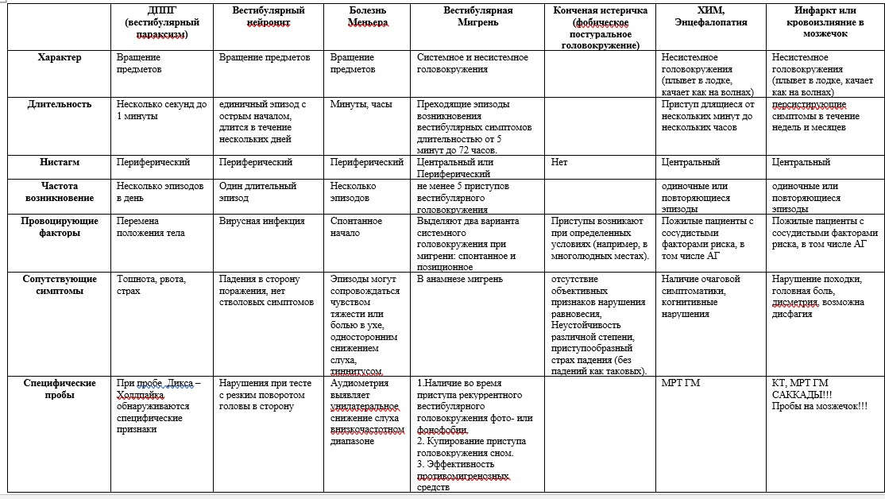
- Лечение
Использование глюкокортикостероидов (ГКС) ускоряет центральные механизмы вестибулярной компенсации, что объясняется их противовоспалительным эффектом, уменьшающим отек вестибулярного нерва в короткие сроки [3]

Патогенетическая терапия
- Метилпреднизолон 100 мг с последующим уменьшением дозы на 20 мг каждый 4-й день и сохранением дозы в 10 мг с 16 по 22-й день приема
- Преднизолон 60 мг в течение 5 дней, 40 мг – в 6-й день, 30 мг –7-й день, 20 мг – 8-й день, 10 мг – 9-й день, 5 мг – 10-й день [5].
В первые дни заболевания при сильной тошноте и рвоте показана симптоматическая терапия в виде применения центральных вестибулярных супрессантов [3].

Симптоматическая терапия в острой стадии (1–3 дня)
- Табл Дименгидринат (Драмина) 50 мг 1 таб х 3 раза в сутки (через 4-6 часов) в течении 3-5 дней. (Меклозин 50 мг каждые 6 ч,
- Табл Домперидон (Мотилиум) 10 мг 1 таб при появлении тошноты, максимально до 3 таблеток в день
НЕОТЛОЖНО ПРИ ТОШНОТЕ: Метоклоперамид 10 мг (2 мл – в/м или в/в)
- Дифенгидрамин 50 мг каждые 6 ч - блокатор Н1 рецепторов, противоаллергическое средство, противорвотное [5].
Эффективным методом лечения ВН является вестибулярная реабилитация. Несмотря на доброкачественное течение ВН, восстановление периферической функции после одностороннего дефицита может бытьнеполным, приводя к хронической односторонней декомпенсированной вестибулопатии. Для ускорения процессов и повышения эффективности и полноты центральной компенсации рекомендуется назначение вестибулярной гимнастики [3].

Вестибулярная реабилитация
- Упражнения на адаптацию, замещение, габитуацию, выполнять вестибулярную гимнастику Брандта-Дароффа [1].
- Табл. Бетагистин 24 мг х 2 раза в сутки в течении 1 месяц Или
- Табл. Арлеверт по 1 таб х 3 раза в сутки в течении 28 дней [5].

Список использованной литературы
- Воронов В.А. Современные аспекты вестибулярной реабилитации [Текст] / В. А. Воронов, Д. Ю. Демиденко, Ю. А. Плохих, Л. Ю. Халимбекова, Г. Н. Микаилова, А. Ю. Петруничев// Российская оториноларингология. - 2020. - №19 – С. 12 - 17.
- Кунельская Н.Л. Этиология, патофизиология и дифференциальная диагностика доброкачественного пароксизмального позиционного головокружения [Текст] / Н.Л. Кунельская, О.А. Мельников, А.Л. Гусева, Е.В. Байбакова // Журнал неврологии и психиатрии. - 2016. - №4 – С. 15 - 18.
- Пальчун В.Т. Головокружение при вестибулярном нейроните: подходы к диагностике и лечению [Текст] / В.Т. Пальчун, А.А. Макоева, А.Л. Гусева // Вестник оториноларингологии. - 2018. - №3 – С. 4 - 10.
- Парфенов. В.А. Вестибулярный нейронит [Текст] / В.А. Парфенов.// Медицинский совет. - 2021. - №2 – С. 31 - 36.
- Парфенов. В.А. Вестибулярное головокружение при инсульте и вестибулярном нейроните [Текст] / В.А. Парфенов, А.А. Кулеш, Д.А. Демин, А.Л. Гусева, О.И. Виноградов// Журнал неврологии и психиатрии им. С.С. Корсакова. - 2017. - №12 – С. 41 - 49.
- Тактика врача-невролога: практическое руководство/ под. Ред. М.А. Пирадо/ Москва: ГЭОТАР-Медиа, 2021. - 208с.: ис. – (Серия «Тактика врача»)

